Projet :  Borne d’arcade | Carte :  Carte Afficheur |  |  | Fonction :  Gestion Afficheur |  |  | Numéro :  1
Type :
 Recette  Intégration  Unitaire

Opérateur :  SLAMA Sami |  | Date :  17/01/2023 |  | Heure :
Objet du test :
Vérification du circuit d’alimentation

Matériel utilisé :
Multimètre en position voltmètre
Alimentation 12V

Conditions globales du test :  Test sur carte après mise sous tension. |  |  | Conditions sur les entrées :  Alimentation +12V |  | Conditions sur les sorties :  N/A
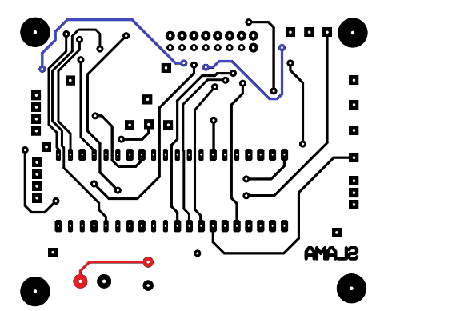  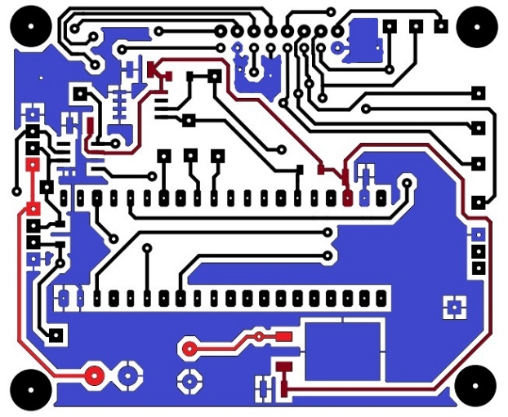  VCC (V)  Valim (V) |  |  |  |  |  | Min  10.8  4.75 |  | Typ  12  5 | Max  13.3  5.25

